個人成長及健康生活
（第一學習階段）
注意事項：教師為學生進行性教育並不是鼓勵他們過早談戀愛或進行婚前性行為。相反，我們期望教師能採取審慎及客觀的態度，開放而細心地聆聽及了解學生的需要或問題，幫助他們以負責任的態度討論與性相關的議題。

學習目標：
- 認識性別角色定型會局限個人的發展和選擇，更有機會對別人造成傷害
- 欣賞自己的獨特性，認識性別平等，不論性別，每個人都是寶貴而獨立的，應該互相尊重
生活事件教案：住家爸爸
（生活中的性別平等）
價值觀及態度：
尊重、自愛、性別平等

學習材料：
- 「住家爸爸」動畫（見動畫檔案）
- 附件一：「住家爸爸」動畫簡介及討論問題
- 附件二：「住家爸爸」討論問題參考資料
- 附件三：「玩樂一番」工作紙
- 附件四：「玩樂一番」教師參考資料

教學流程：
教學流程（參考） | 學習重點
活動一：「男主外、女主內？」  - 全班一起觀看動畫「住家爸爸」場景一。（附件一）  - 請學生就「住家爸爸」場景一討論問題發表意見。（附件二） | - 明白家庭是家中每個人共同擁有的，我們都應該不分男女地分工合作，努力貢獻。  - 明白人人有不同的特質，應該互相欣賞和尊重而非簡單地以性別劃分家庭崗位。只要是正面的性格特質，我們都應該保留或向別人學習，並且加以發揮。
活動二：「玩樂一番」（男／女仔應該玩……）  - 全班一起續看動畫「住家爸爸」場景二。（附件一）  - 請學生就「住家爸爸」場景二討論問題發表意見。（附件二）  - 教師派發「玩樂一番」工作紙一份（附件三），讓學生按自己喜好挑選玩具，並請學生說出原因。  - 教師協助全班就不同性別的同學所挑的玩具作簡單統計，看看男女同學會否各自傾向選擇某一類玩具，並藉此機會帶出玩具不應有性別之分，應學習尊重每個人的選擇。（附件四） | - 打破性別定型，按個人的喜好選擇玩具，培養自己真正喜歡的興趣。  - 懂得尊重別人的選擇，不可嘲笑其他人的特質，以免別人產生自卑感和難受。

教師總結：（參考）

- 社會上，有些人覺得男孩子跟女孩子各有一些「應有」的特質，例如男孩子不可以哭，要堅強、勇敢、獨立，柔弱的會被嘲笑；女孩子就要溫柔、斯文、細心；爽朗的則被視為另類。其實，這種觀念是不對的：每個人有不同的特質，女孩子都可以勇敢，男孩子亦可以細心。只要是良好的性格特質，男女都應該學習。例如，男女都要學會堅強，不應該隨便哭鬧，但感到很傷心時，男孩子不許哭亦是不合理的。哭是自然感情的一種表達，心情壞的時候，有時哭一場會令人舒服得多。

- 至於工作方面，大部分的職業是不分男女的，個人的興趣及能力才更重要。女的可以當醫生、警察，男的也可以做護士、教師。如果你有能力勝任某種職業，別人卻說你的性別不適合那個職業，那多不公平？就好像家裏的工作，如果要女性負責全部的家務，那不是很不公平麼？家是人人有份的，我們都應盡責任幫忙，不分男女；有爸爸全職照料家庭，跟全職照料家庭的媽媽同樣有貢獻，值得尊重。正如賺錢養家，不一定單是男性的責任，很多媽媽、女兒都出外工作，她們也可以是家庭的經濟支柱。（教師備註：第一、二點回應活動一）

- 此外，人們還把喜好、玩具等，都分成「適合男孩子」或「適合女孩子」。女孩子都彷彿一定要穿裙子，粉紅色屬女生專用。男孩子要玩槍、玩車、踢波，而女孩子只應玩娃娃。這些都是性別定型的想法，如果男女的角色都給定了型，所有男的一模一樣，所有女的沒有分別，世界便會很沉悶了。更重要的是，若因為性別而被禁止做自己喜歡的事情／工作，是一件可怕的事。男生穿顏色鮮艷的衣服，女孩子穿黑色或深藍色褲子，都是很正常的事。男女一起玩耍，一同分享彼此的玩具，不是樂趣更多嗎？（教師備註：此部分可作為附件四的解說部分）

- 最重要的是，我們要懂得尊重別人的選擇，不可取笑他人；並且要愛惜自己，接受自己的優點和缺點，探索和發揮自己的潛能和特質。

附件一
「住家爸爸」動畫簡介及討論問題
主題：生活中的性別平等

場景一（課室內）

伊琳（學生）的爸爸剛成為住家爸爸，貝兒（伊琳的同學）認為傳統上應該「男主外、女主內」。伊琳聽到貝兒的說話感到不開心。

討論問題：
- 你認為伊琳的爸爸留在家中做家務，而媽媽則出外上班，這個安排有沒有不當之處？為甚麼？
- 如果社會對男性和女性的行為和生活都預設了標準，會有甚麼問題？

場景二（伊琳家中）

伊琳記掛著同學貝兒對住家爸爸的看法，回家與爸爸談論這個話題，再與媽媽商量參加跳舞還是跆拳道興趣小組。

討論問題：
- 如果你是伊琳，你會參加跳舞，還是跆拳道？為何會這樣選擇？
- 如果有同學因為你的性別，而取笑你選擇了不合適的興趣，你會如何處理？

附件二
「住家爸爸」討論問題參考資料
場景一（課室內）
1. 你認為伊琳的爸爸留在家中做家務，而媽媽則出外上班，這個安排有沒有不當之處？為甚麼？

（教師可以讓學生自由分享意見。）
從前的社會，爸爸出外工作，媽媽在家打理家務，這種「男主外，女主內」的性別分工是很普遍的。可是，賺取收入和做家務都只是家庭中的不同責任，男女都可擔當，沒有硬性規定誰去上班誰當家才對。隨着社會變遷，經濟發展，女性接受教育和工作的機會與男性均等，在經濟上有優勢的行業也不同了，女性不一定要依靠男性，而是可以經濟獨立，擁有自己的事業。現在，很多家庭需要男女雙方共同工作，以維持生活開支。因此，只要是夫婦共同的決定，「住家爸爸，上班媽媽」也可以是合適的安排。

2. 如果社會對男性和女性的行為和生活都預設了標準，會有甚麼問題？

如果男女的角色都給定了型，所有男的一模一樣，所有女的沒有分別，世界便會很沉悶了。更重要的是，若因為性別而被禁止做喜歡的事情／工作，限制了選擇和個人潛能的發展，性別角色定型便可能會對當事人造成傷害。貝兒對伊琳爸爸和智謙的言論，很明顯受到性別角色定型的影響。貝兒父母的分工是「男主外，女主內」的模式，加上受到傳統思想和傳媒的影響，所以對全職照料家庭的爸爸產生誤會，不小心地說出一些令伊琳感到難堪，甚至憤怒的說話。此外，貝兒嘲笑智謙「嬌俏」，又指男孩子不應流淚，這些都是性別定型的例子，她沒有尊重智謙的個人性格，雖然智謙口裏說不生氣，但是可能已傷害了他的自尊心，所以我們別因為他人的性別而胡亂作出批評。

場景二（伊琳家中）
1. 如果你是伊琳，你會參加跳舞還是跆拳道？為甚麼？

伊琳的媽媽說得對！無論男孩子或女孩子都不應該以性別決定興趣的，重要是考慮自己的喜好或才華。伊琳只要是按照自己的興趣，而不被性別的因素而影響決定，最後不管是選擇參加跳舞或是跆拳道都是可以的。假如伊琳喜歡跆拳道，但因為沒有女同學參加而放棄，她也不會開心的。假如有男同學喜歡舞蹈，卻跟隨其他男孩子報跆拳道班，他便放棄了學習和認識舞蹈的機會，他的發展便被性別定型限制了。

2. 如果有同學因為你的性別，而取笑你選擇了「不合適」的興趣，你會如何處理？

我們應該貫徹自己的興趣，不要被其他同學的意見影響。此外，我們應表達自己的喜好，希望同學尊重我們的選擇。假如同學仍然取笑我們，並發現自己的情緒受到困擾，我們不必啞忍，應該立即向信任的成年人尋求協助。

附件三
「玩樂一番」工作紙
請圈出你最喜歡的三件玩具。
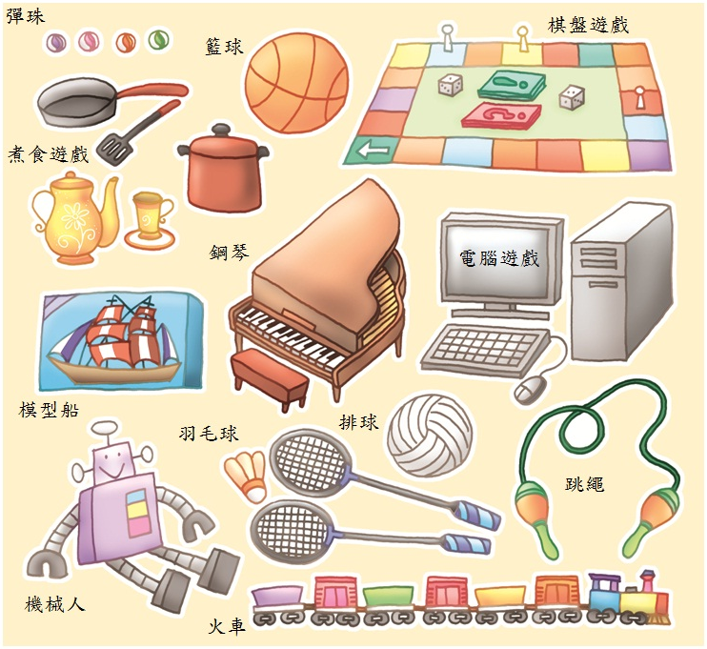

附件四
「玩樂一番」教師參考資料

玩具種類多不勝數，總有一些玩具特別吸引你。其實，玩具並無分所謂「男仔玩」或「女仔玩」，每一種玩具均可同時為男、女孩子帶來樂趣、啟發某些潛能。因此，無論男孩子或女孩子，都可以玩兵捉賊遊戲、扮演英勇的警察，亦可一起玩煮食遊戲，或許日後會成為「美味天皇」！

玩具沒有男女之分，男女一起玩可以更快樂。不同人有不同的喜好和興趣，大家要互相尊重，不應取笑他人。每個人都希望可以自由選擇自己心愛的玩具或遊戲，而不會受到其他朋友排斥。

